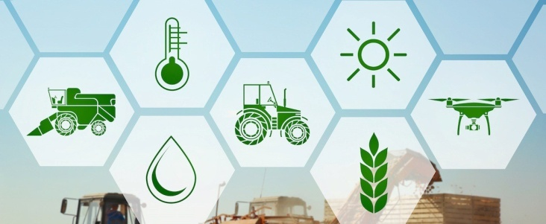

О реализации проекта «Агроклассы 2.0»
в ГБОУ СОШ №2 «ОЦ» с. Большая Глушица в 2023 году

В целях пополнения кадрового резерва сельскохозяйственных предприятий, развития агропромышленного комплекса региона, развития профессиональных навыков обучающихся 7-10 классов с учетом спроса компаний агропромышленного комплекса региона на конкретные специальности с 01.09.2023 в ГБОУ СОШ №2 «ОЦ» с. Большая Глушица начнется реализация проекта «Агроклассы 2.0». Агрогруппы агротехнического направления будут формироваться на базе 10 и 7-8 классов. Цель создания – ориентация на выбор сельскохозяйственных специальностей на основе предпрофессионального обучения, популяризация сельскохозяйственных современных профессий. Среди задач - показать на примере мини-лабораторий использование современных цифровых технологий в АПК.
10 класс
Обучение в 10-11 классах школы строится на основе индивидуального учебного плана. В агрогруппы планируется включить учащихся, обучающихся по естественнонаучному и техническому профилю в 10-м классе. Будут созданы две агрогруппы:
1 агрогруппа на базе естественно-научного профиля (2 человека и 3 человека - студенты 2,3 курса техникума). Для учащихся школы будут реализовываться общеобразовательные программы углубленного изучения предметов:
- «Биология» (3 часа в неделю), «Химия» (3 часа в неделю).
Кроме этого, для всех учащихся 1 агрогруппы будет организовано обучение по дополнительным образовательным программам:
- спецкурс «Основы химического мониторинга агроландшафтов» (2 час в неделю, 1 год изучения).
2 агрогруппа на базе технического профиля (4 человека и 3 человека - студенты 2,3 курса техникума). Для учащихся школы будут реализовываться общеобразовательные программы углубленного изучения предметов:
- «Информатика» (4 часа в неделю), «Математика» (8 часов в неделю).
Кроме этого, для всех учащихся 2 агрогруппы будет организовано обучение по дополнительным образовательным программам:
- спецкурс «Цифровые технологии в АПК» (2 час в неделю, 1 год изучения).
Программы разработаны специалистами ФГБОУ ВО «Самарский государственный аграрный университет» общим объемом 68 часов. Спецкурсы будут реализованы в течение 10 класса силами педагогов ФГБОУ ВО «Самарский государственный аграрный университет».
Кроме того, в рамках реализации проекта планируются:
лекции, семинары, организованные ФГБОУ ВО «Самарский государственный аграрный университет»;
экскурсии на современные сельскохозяйственные предприятия области, в том числе, на «Глава КФХ Ракитин А.В.», КФХ «Василина», КФХ «Эльмир»;
профильные смены по данному направлению, проводимые в каникулярное время, предполагают работу в мини-лабораториях и выполнение индивидуального итогового проекта на основе исследовательской деятельности.
В агрогруппу 10 класса для прохождения дополнительных образовательных программам будут привлечены студенты 2-3 курсов ГБПОУ СО «Большеглушицкий государственный техникум», которые планируют поступление в ФГБОУ ВО «Самарский государственный аграрный университет». Обучение по дополнительным образовательным программам планируем организовать в среду, во второй половине дня.
7-8 классы
С целью ранней профориентации на сельскохозяйственные специальности предполагается организовать 2 агрогруппы на базе 7-х и 8-х классов ГБОУ СОШ №2 «ОЦ» с. Большая Глушица. Включить в учебный план внеурочной деятельности – занятия ВД по агронаправлениям, которые будут реализовываться педагогами школы. Программа «Агрокласс» для 7 классов рассчитана на 1 час в неделю, срок реализации 2 года. Программа «Агрокласс» для 8 классов рассчитана на 1 час в неделю, срок реализации 1 год. Формы проведения занятий: практические и лабораторные работы, исследовательская и проектная работа, мастер-класс, круглый стол, мозговой штурм, деловая игра, тренинг, экскурсия. Для проведения исследовательской деятельности использовать оборудование мини-лабораторий.
На базе техникума планируется обеспечить проведение профильных каникул агрогруппы 7-8 классов.
При организации агрокласса планируется следующее сетевое взаимодействие:

В целях работы агроклассов до 01.09.2023 необходимо следующее:
ГБОУ СОШ №2 «ОЦ» с. Большая Глушица:
- организовать и провести разъяснительную работу с будущими десятиклассниками и их родителями по вопросам обучения в агрогруппе, по возможности организовать экскурсию на современное сельскохозяйственное предприятие;
- провести зачисление обучающихся школы и других ОО на дополнительные образовательные программы;
- ввести в штатное расписание 0,25 ставки педагога дополнительного образования (2 педагога ВУЗа по ПДО);
- обеспечить участие педагогов школы в курсах повышения квалификации на базе ФГБОУ ВО «Самарский государственный аграрный университет»;
- провести встречу с сельскохозяйственными производителями для заключения договоров на прохождение практики и согласования понимания и видения перспектив сотрудничества по агрогруппам;
- участие обучающихся в образовательных событиях, организованных по данному направлению (конкурсы, олимпиады, слеты, др.)
- провести презентацию работы агрогрупп в школе с целью мотивации и привлечения других учащихся, оформление части кабинета химии, физики под агрогруппу;
- установить оборудование агроклассов в кабинетах школы.

